**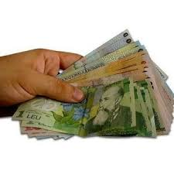PROIECT DIDACTIC**

**Unitatea de învăţământ**:Școala Gimnazială “Nestor Porumb” Tulca, județ Bihor

**Data:** 12.11.2015

**Clasa:** a II-a

**Propunătoare**: prof. înv. primar Iga Sanda Mariana

prof. înv. primar Marta Dorina Mihaela

**Disciplina:** Educație financiară

**Subiectul lecţiei**: “Știm să facem cumpărături și îi ajutăm și pe alții”

**Tipul lecţiei**: dobândire de noi cunoștințe

**Scopul:** -formarea priceperilor şi deprinderilor de utilizare a banilor;

-dezvoltarea interesului pentru întrajutorarea semenilor;

**Obiective operaţionale**

***Cognitive:***

O1-să recunoască monedele şi bancnotele utilizate în ţara noastră;

O2-să facă distincție între monede și bancnote;

O3-să calculeze diverse sume de bani şi să rezolve probleme;

O4-să compare diverse sume de bani/prețuri;

O5-să pregătească sume de bani conform preţului indicat;

***Psiho-motorii:***

O6-să participe activ la toate activităţile din timpul orei şi să colaboreze cu colegii de echipă;

***Afective:***

O7-să participe cu plăcere la toate activităţile şi să-şi exprime propriile trăiri;

O8-să fie solidari și să ofere ajutor, atunci când li se cere;

**Resurse**

I. Metodologice:

***Strategii didactice***

Metode şi procedee: ilustrații, bancnote, monede, fişe, ecusoane cu preţuri, imagini cu jucării;

Mijloace de învăţământ: conversaţia, explicaţia, demonstraţia, problematizarea, „cubul”, jocul didactic „La cumpărături”;

Forme de organizare: frontală, în grupe, în echipe, individuală;

II. Forme şi tehnici de evaluare: orală, scrisă și practică;

III. Bibliografice:

*Programa școlară* pentru clasa II -Consiliere și orientare

*Programa școlară* pentru clasa II- Matematică și explorarea mediului

*Matematică și explorarea mediului* clasa II- Editura CD PRESS, autori Ileana Dumitrescu, Nicoleta Ciobanu, Alina Carmen Birta.

*Educație financiară. Banii pe înțelesul copiilor- Manual* clasa a IV- a Editura Oscar Print, autor Ligia Georgescu Goloșoiu

**SCENARIU DIDACTIC**

|  |  |  |  |  |  |
| --- | --- | --- | --- | --- | --- |
| Etapele  lecţiei | Conţinut informativ | Strategii didactice | | | Evaluare |
| Metode | Mijloace | Forme de organizare |  | |
| **1.Mo-ment organi-zatoric** | Asigurăm condiţiile optime pentru începerea orei. Anunţăm elevii să se pregătescă pentru ora de consilire. | Conversa-ția | caiete, carte, penar | fronală |  | |
| **2. Capta-rea atenției** | Prezentăm pe ursulețul Martinel, pușculița acestuia și borcanul cu miere.  -Martinel vrea să se împace cu albinele. El trebuie să le plătească borcanul cu miere plansa de colorat Winnie the Pooh 1717.JPG ca să scape de pedeapsa pe care urmează să o primească de la acestea. El nu se pricepe la bani și ne roagă să îi calculăm suma pe care o are în pușculită. images.jpg | conversa-ția, problema-tizarea | planșă cu ursulețul Martinel, borcanul cu miere și pușculița acestuia (Anexa 1) | frontală |  | |
| **3. Anun-țarea subiec-tului**  **lecţiei noi și a obiecti-velor urmări-te** | Azi vom învăţa să facem cumpărături utilizând diferite monede și bancnote.Vom porni prin a recunoaște valoarea banilor. Vom rezolva exerciţii şi probleme. Vom merge la cumpărături și reușind pentru noi, vom reuși să-l ajutăm și pe Martinel. Vom nota titlul lecției în caiete.hands_by_dadina1.jpg | conversa-ția | caiete  hands_by_dadina1.jpg | fronală |  | |
| **4. Dirija-rea învăţă-rii** | Se prezintă elevilor monede şi bancnote din România.  Vom cere elevilor să compare monede şi bancnote.  -La ce folosesc banii?  Se împart elevii în 6 grupe, pentru a se putea lucra folosind metoda cubului. Se dau explicațiile necesare pentru fiecare grupă:  1.Descrie  În pușculița lui Andrei sunt \_\_\_\_ monede și \_\_\_ bancnote. images (2).jpgimages.jpg  2. Compară  Compară cele două pușculițe.  3.Asociază  Unește bancnotele cu valoarea potrivită scrisă în chenar.  4. Analizează  [http://t3.gstatic.com/images?q=tbn:KOS_qOODg9f2GM:http://www.articole-copii.ro/imagini/Educative_Jucarii_11049_mica.jpg](http://www.google.ro/imgres?imgurl=http://www.articole-copii.ro/imagini/Educative_Jucarii_11049_mica.jpg&imgrefurl=http://www.shoogle.ro/cauta__tractor-de-jucarie-teleghidat&usg=__k73o0kHFvRepF5zaz5yTd0nXcYg=&h=250&w=250&sz=8&hl=ro&start=110&um=1&itbs=1&tbnid=KOS_qOODg9f2GM:&tbnh=111&tbnw=111&prev=/images?q=IMAGINI+JUCARI&start=100&um=1&hl=ro&sa=N&rlz=1R2ADFA_enRO350&ndsp=20&tbs=isch:1)Alege (colorează) banii necesari pentru a cumpăra mașinuța.  5. Argumentează  De ce nu poate cumpăra Mihai bicicleta?  6. Aplică[photo1xoZ7GQ](http://www.google.ro/imgres?imgurl=http://media1.jucari.wgz.ro/images/media1:4b30e8ccb7218.jpg/photo1xoZ7GQ.jpg&imgrefurl=http://jucari.wgz.ro/&usg=__IYw0y43F6iBAWdiaZviPRjdz9wc=&h=434&w=658&sz=51&hl=ro&start=70&um=1&itbs=1&tbnid=TQ8VzaJhBhL9sM:&tbnh=91&tbnw=138&prev=/images?q=jucari&start=60&um=1&hl=ro&sa=N&rlz=1T4ADFA_enRO350RO361&ndsp=20&tbs=isch:1)  Scrie în casete valoarea fiecărei bancnote/ monede. | conversa-ţia, exerciţiul, observa-ţia | monede şi bancnote,  (Anexa 2) fişe  (Anexa 3)  (Anexa 4)  (Anexa 5)  (Anexa 6)  (Anexa 7)  (Anexa 8) | Pe grupe | orală  scrisă | |
| **5. Obţine-rea perfor-manţei** | http://t0.gstatic.com/images?q=tbn:ANd9GcSlcSJXd5RMtoOpTFdSHFBM9mXOjfPhR0oN116Gml4p8DJi2Fzahttp://t0.gstatic.com/images?q=tbn:ANd9GcSlcSJXd5RMtoOpTFdSHFBM9mXOjfPhR0oN116Gml4p8DJi2Fza Se împarte clasa în două echipe: **vânzători-cumpărători**.  Distribuim cumpărătorilor monede şi bancnote.  Pe masa vânzătorilor se află ecusoane . Pe fiecare ecuson este o imagine cu o jucărie şi preţul.  Explicăm sarcinile:  Cumpărătorii trebuie să observe preţurile şi să pregătescă suma de bani necesară obiectului pe care îl vor cumpăra.  Vânzătorii vor încasa banii. Rolurile se inversează când se epuizează stocul.  Sunteți foarte buni, v-ați descurcat foarte bine și ați dovedit că puteți ajuta și pe alții. Putem acum să ne ocupăm de Martinel.  Observăm preţul borcanului cu miere.  Calculăm suma din puşculiţa lui Martinel.  pusculita-1365801444.jpg  -Poate plăti mierea? Ce rest îi rămâne?  - Bravo, sunteti un ajutor de nădejde.  Martinel este foarte fericit, a scăpat de pedeapsa albinelor,Untitled.png iar drept răsplată vă oferă fiecăruia o bombonică făcută cu mierea din borcanul lui.pix-acadea.jpg  Ați dat dovadă de bunătate, corectitudine, solidaritate și o bună cooperare.  Să rămâneți așa și să ajutați ori de câte ori va fi nevoie. | -joc didactic „La cumpără-turi”  Observa-rea  Problema-tizarea  Conversa-ția | obiecte, ecusoane cu preţuri şi imagini,  monede și bancnote  ( Anexa 9)  (Anexa 10) | în echipe | practi-că  orală | |

(Anexa 1)

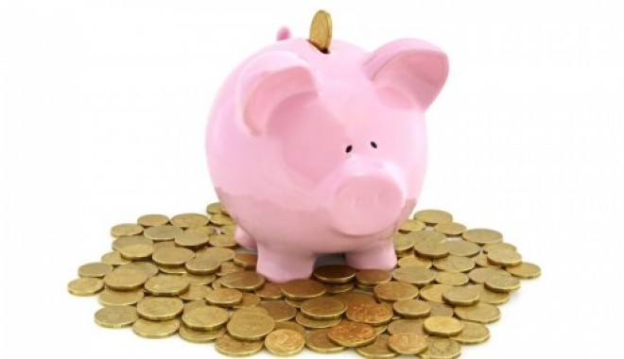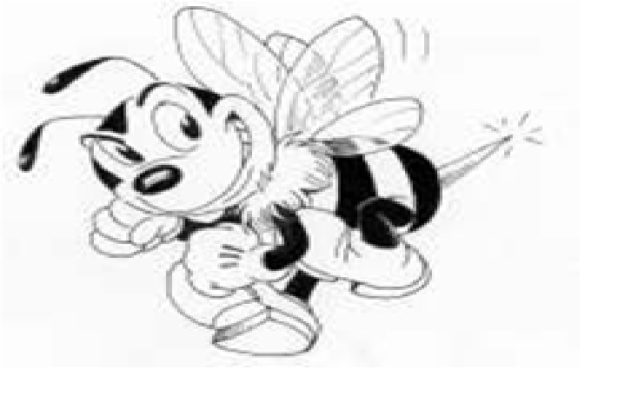



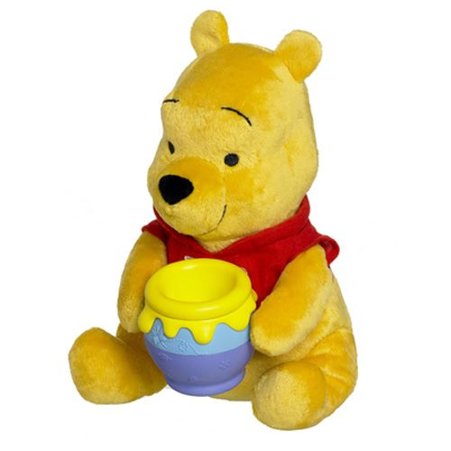

(Anexa 2)

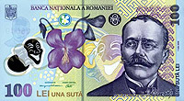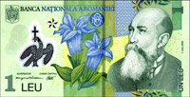

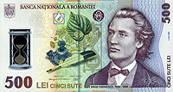

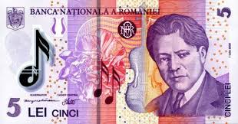

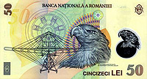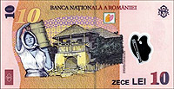

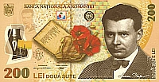

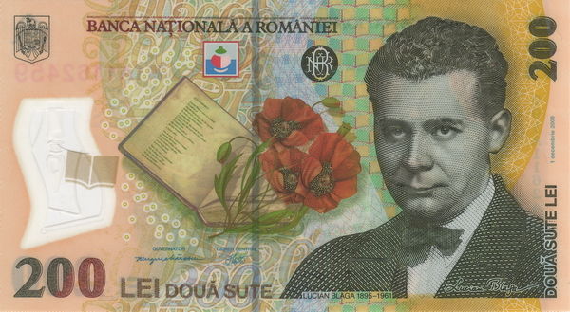



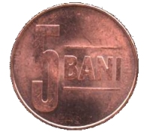

 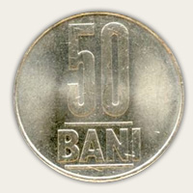

(Anexa 3)

**Descrie**

**În puşculiţa lui Andrei sunt \_\_\_\_\_\_\_\_ monede şi \_\_\_\_\_\_\_\_\_ bancnote.**

****

****

****

****

****

****



Anexa 4

**Compară pușculițele**

**30 lei**

**10 lei**

**50 lei**

1. **lei**

**10 lei**

**50 lei**

|  |  |  |  |  |
| --- | --- | --- | --- | --- |
| **Mihai** |  |  |  | **Alin** |

Anexa 5

**Asociază**

**50 lei**  **10 lei** **500 lei**





**100 lei 1 leu 200 lei**

Anexa 6

**Analizează**

**Alege (colorează) banii potriviţi pentru a cumpăra maşinuţa:**

**[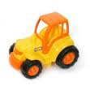](http://www.google.ro/imgres?imgurl=http://www.articole-copii.ro/imagini/Educative_Jucarii_11049_mica.jpg&imgrefurl=http://www.shoogle.ro/cauta__tractor-de-jucarie-teleghidat&usg=__k73o0kHFvRepF5zaz5yTd0nXcYg=&h=250&w=250&sz=8&hl=ro&start=110&um=1&itbs=1&tbnid=KOS_qOODg9f2GM:&tbnh=111&tbnw=111&prev=/images?q=IMAGINI+JUCARI&start=100&um=1&hl=ro&sa=N&rlz=1R2ADFA_enRO350&ndsp=20&tbs=isch:1)**

**10 lei**

**5 lei**

**25 lei**

**50 lei**

**10 lei**

Anexa 7

**Argumenteză**

**Mihai are în puşculiţă 30 lei. De ce nu poate cumpăra bicicleta?**

[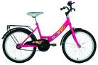](http://www.google.ro/imgres?imgurl=http://media1.jucari.wgz.ro/images/media1:4b30e8ccb7218.jpg/photo1xoZ7GQ.jpg&imgrefurl=http://jucari.wgz.ro/&usg=__IYw0y43F6iBAWdiaZviPRjdz9wc=&h=434&w=658&sz=51&hl=ro&start=70&um=1&itbs=1&tbnid=TQ8VzaJhBhL9sM:&tbnh=91&tbnw=138&prev=/images?q=jucari&start=60&um=1&hl=ro&sa=N&rlz=1T4ADFA_enRO350RO361&ndsp=20&tbs=isch:1)

**300 lei**

Anexa 8

**Aplică**

**Ordonează crescător următoarele bancnote şi monede:**

****

****

****

**[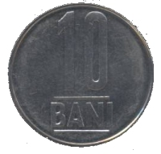](http://upload.wikimedia.org/wikipedia/ro/2/24/10banif.jpg)**

Anexa 9

[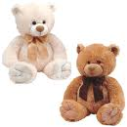](http://www.google.ro/imgres?imgurl=http://www.licitatii-electronice.ro/produse/files/img14768.jpg&imgrefurl=http://www.licitatii-electronice.ro/produse/cautari.aspx?txt=jucari%20metro%20deva&usg=__kBWnl0Q7g41FKF76QXAztHmNhMU=&h=500&w=500&sz=139&hl=ro&start=65&um=1&itbs=1&tbnid=K4T2-ZPhAgxNkM:&tbnh=130&tbnw=130&prev=/images?q=jucari&start=60&um=1&hl=ro&sa=N&rlz=1T4ADFA_enRO350RO361&ndsp=20&tbs=isch:1)

[](http://www.google.ro/imgres?imgurl=http://media1.jucari.wgz.ro/images/media1:4b30e8ccb7218.jpg/photo1xoZ7GQ.jpg&imgrefurl=http://jucari.wgz.ro/&usg=__IYw0y43F6iBAWdiaZviPRjdz9wc=&h=434&w=658&sz=51&hl=ro&start=70&um=1&itbs=1&tbnid=TQ8VzaJhBhL9sM:&tbnh=91&tbnw=138&prev=/images?q=jucari&start=60&um=1&hl=ro&sa=N&rlz=1T4ADFA_enRO350RO361&ndsp=20&tbs=isch:1)

**25 lei**

**300 lei**

**30lei**

[](http://www.google.ro/imgres?imgurl=http://www.articole-copii.ro/imagini/Educative_Jucarii_11049_mica.jpg&imgrefurl=http://www.shoogle.ro/cauta__tractor-de-jucarie-teleghidat&usg=__k73o0kHFvRepF5zaz5yTd0nXcYg=&h=250&w=250&sz=8&hl=ro&start=110&um=1&itbs=1&tbnid=KOS_qOODg9f2GM:&tbnh=111&tbnw=111&prev=/images?q=IMAGINI+JUCARI&start=100&um=1&hl=ro&sa=N&rlz=1R2ADFA_enRO350&ndsp=20&tbs=isch:1)

[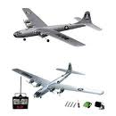](http://www.google.ro/imgres?imgurl=http://www.shopix.ro/images/produse/galerie_produs_31191_1193739785.jpg&imgrefurl=http://www.shopix.ro/Jucarii-teleghidate-Avion-B-29_p_31191.html&usg=__0h6dLFd24fG01SLYp17u7H00-6w=&h=500&w=500&sz=24&hl=ro&start=424&um=1&itbs=1&tbnid=0mfRqWxcp47JHM:&tbnh=130&tbnw=130&prev=/images?q=imagini+jucari&start=420&um=1&hl=ro&sa=N&rlz=1T4ADFA_enRO350RO361&ndsp=20&tbs=isch:1)

**55 lei**







 









Anexa 10



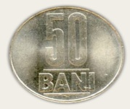











****

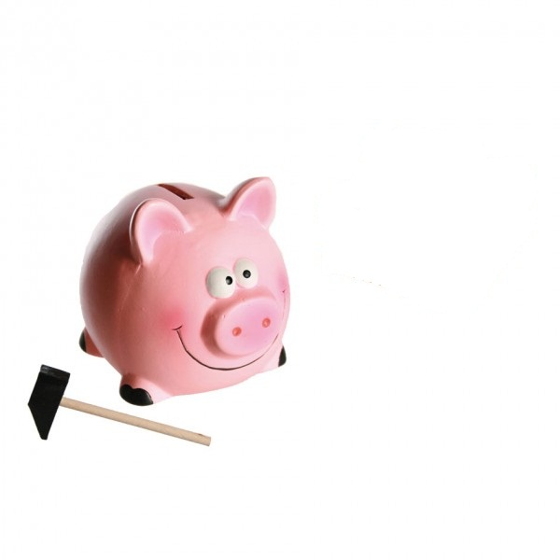

Borcanul cu mierea lui Martinel costă 14 lei.

